Câu 35: [HH11.C3.3.BT.b] (THPT Chuyên Biên Hòa - Hà Nam - LẦN 1 - 2017 - 2018) Cho hình lăng trụ đều có tất cả các cạnh bằng . Gọi là trung điểm của và là góc tạo bởi đường thẳng và mặt phẳng . Khi đó bằng
A. . B. . C. . D. .
Lời giải
Chọn D
Ta có là hình chiếu của lên . Suy ra .
Xét tam giác vuông tại có: .
Câu 13: [HH11.C3.3.BT.b] (Chuyên Phan Bội Châu - Nghệ An - Lần 1 - 2017 - 2018 - BTN) Cho chóp có vuông góc với đáy, tam giác vuông tại . Biết . Tính góc giữa đường thẳng và mặt phẳng .
A. . B. . C. . D. .
Lời giải
Chọn A
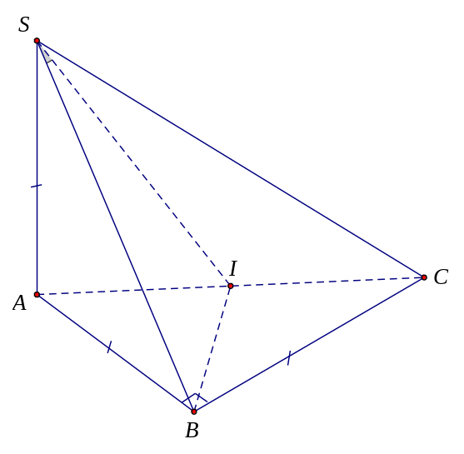
Gọi là trung điểm của (vì vuông cân tại ).
Mặt khác: (vì )
Từ và , suy ra: .
là hình chiếu của lên .
.
Xét vuông tại , ta có: .
.
Câu 4: [HH11.C3.3.BT.b] (Tổng Hợp Đề SGD Nam Định - 2017 - 2018 - BTN) Cho tứ diện đều . Gọi là góc giữa đường thẳng và mặt phẳng . Tính .
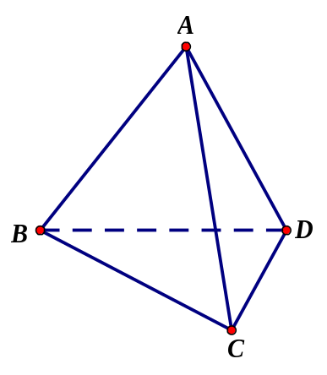
A. . B. . C. . D. .
Hướng dẫn giải
Chọn C
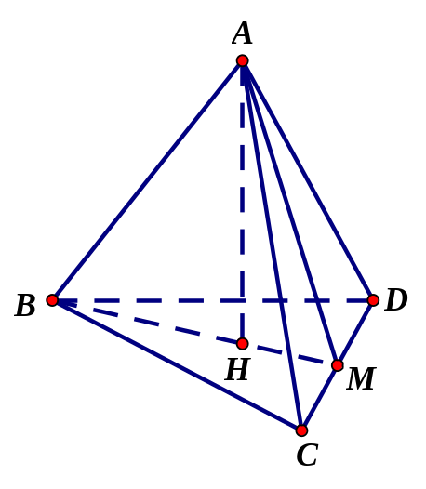
Gọi là trung điểm của . Ta có .
Gọi là chân đường cao hạ từ xuống mặt phẳng thì và .
Góc giữa đường thẳng và mặt phẳng là .
Ta có .
Câu 21: [HH11.C3.3.BT.b] (Chuyên Quang Trung - BP - Lần 4 - 2017 - 2018) Cho hình lập phương . Gọi là trung điểm của của . Tính với là góc tạo bởi và mặt phẳng .
A. B. C. D.
Lời giải
Chọn B
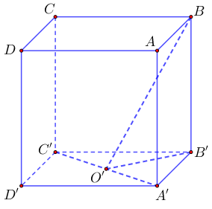
Ta có là hình chiếu của trên
, .
Câu 18. [HH11.C3.3.BT.b] (THPT Chuyên Bắc Ninh - Lần 2 - 2017 - 2018) Cho hình chóp có đáy là hình chữ nhật, , , cạnh bên vuông góc với đáy và thể tích khối chóp bằng . Tính số đo góc giữa đường thẳng với mặt phẳng .
A. . B. . C. . D. .
Lời giải
Chọn C.
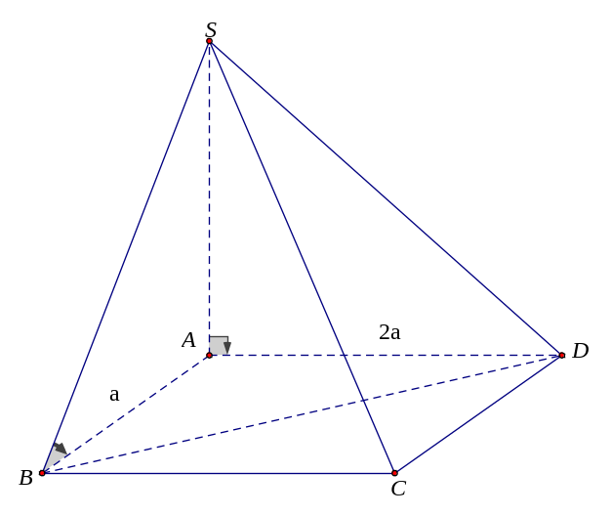
vuông cân tại .
là hình chiếu của trên nên là hình chiếu của trên .
.

